Открытый городской турнир по бадминтону,
посвященный Дню молодежи
(г. Кемерово, ФГБОУ ВО «КемГУ», 1-3 июля 2022 года)

Смешанный парный разряд (450+)
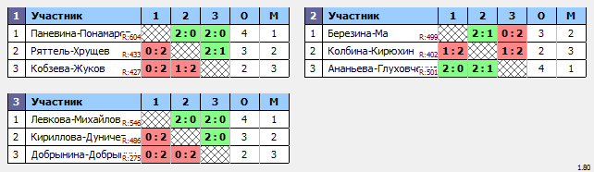
Смешанный парный разряд (450)
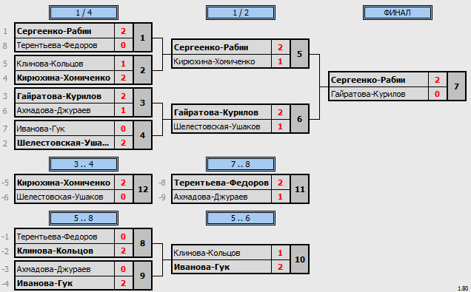

Смешанный парный разряд (250)
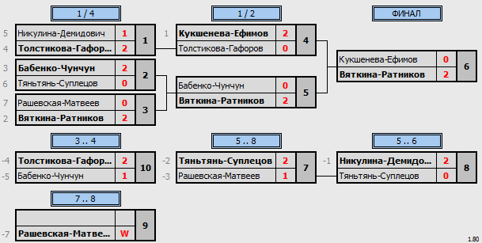

Женский одиночный разряд (450+)
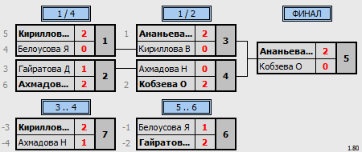
Женский одиночный разряд (450)
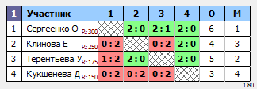
Женский одиночный разряд (250)
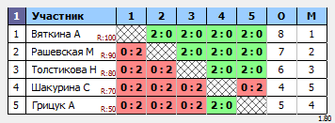
Женский парный разряд (400+)
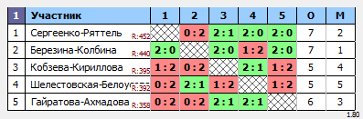
Женский парный разряд (400)
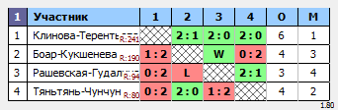
Мужской одиночный разряд (450+)
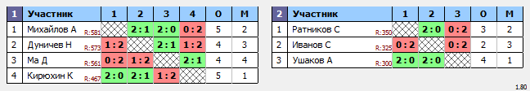

Мужской одиночный разряд (450)
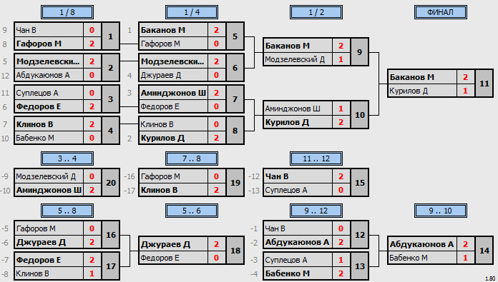

Мужской одиночный разряд (250)
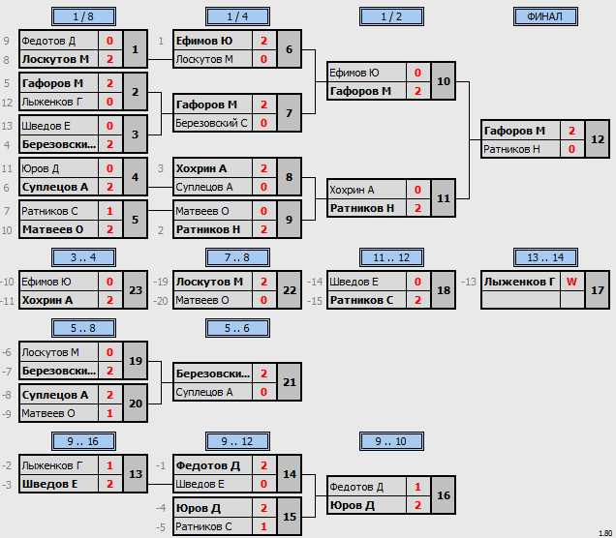

Мужской парный разряд (450+)
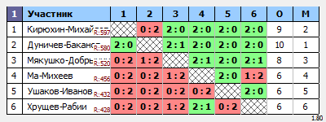
Мужской парный разряд (450)
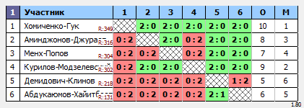
Мужской парный разряд (250)
